Приложение 9. Основные термины.
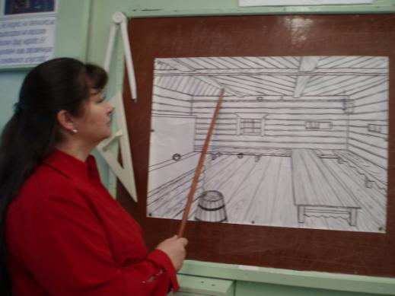

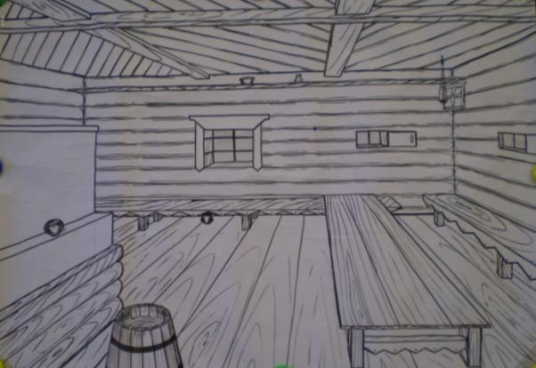
Косящатое окно

Матица
Красный угол

Волоковые окна

Опечек

